Título do trabalho, com apenas a primeira inicial maiúscula (além dos nomes próprios) e com Nomes de peças em itálico sem aspas​​: sendo o subtítulo, se houver, iniciado em letra minúscula, sem ponto final (tamanho
14, espaço simples, negrito, centralizado)

PESQUISA CONCLUÍDA OU EM ANDAMENTO RELACIONADA À VOZ COM FOCO NA EDUCAÇÃO MUSICAL
(MODALIDADE ORAL)

Nome do 1º Autor
(tamanho 10, espaço simples, itálico, alinhamento à direita) Instituição - e-mail

Nome do 2º Autor
(tamanho 10, espaço simples, itálico, alinhamento à direita) Instituição - e-mail

Nome do 3º Autor
(tamanho 10, espaço simples, itálico, alinhamento à direita) Instituição - e-mail
Os campos acima devem ser preenchidos apenas na versão definitiva do trabalho. Na submissão inicial
deve ser mantido um campo vazio por autor. Caso necessário, suprima ou acrescente campos para
adequação ao número de autores de seu trabalho.

Resumo​: Resumo do trabalho com cerca de 6 linhas (tamanho 10, espaço simples, 2 centímetros de indentação na margem esquerda, justificado). O resumo deve conter: apresentação do assunto, objetivos, referenciais teórico-metodológicos e principais conclusões do trabalho. Xxxxxxxxxx xxxxx xxxxxxxxx xx xxxxxxx xxxxxxxxx xxxxxxxxxx xxxxxxxx xxxxx x xxxxxx xxxxxxx xxxxxxx xxxxxx xx xxx xxxxx xxxxxxxx xxxxx xxxxx xxxxxxxxxxxx xxxxx xxxxxxxxxxxx xxxxxxxxxxxx xxxx xxxxxxxxxx xxxxxxx xxxxx xx xxxxxxx.

Palavras-chave: Cinco palavras-chave, separadas por ponto, com apenas a inicial de cada uma delas em letra maiúscula (tamanho 10, espaço simples, 2 centímetros de indentação na margem esquerda, justificado).

Subtítulo 1 (tamanho 12, espaçamento 1,5, negrito, justificado)

Texto (fonte tamanho 12, espaçamento 1,5, sem indentação, alinhamento justificado e com recuo de primeira linha de parágrafo de 2 cm) texto texto texto texto texto texto texto texto texto texto texto texto texto texto texto texto texto texto texto texto “citações com até 3 linhas devem ser inseridas no corpo do texto, entre aspas” (AUTOR, ano, número de página, por exemplo: NICHOLS, 1993, p. 181). Texto texto texto texto texto texto texto texto texto texto texto texto texto texto texto texto texto texto texto texto texto texto texto texto texto texto texto texto texto texto texto texto texto texto texto texto texto texto texto texto texto texto texto texto texto texto texto texto texto texto texto texto texto texto texto texto texto texto texto.
Texto texto texto texto texto texto texto texto texto texto texto texto texto texto
texto texto texto texto texto texto texto texto texto texto texto texto texto texto texto texto texto. Texto texto texto texto texto texto texto texto texto texto texto texto texto.
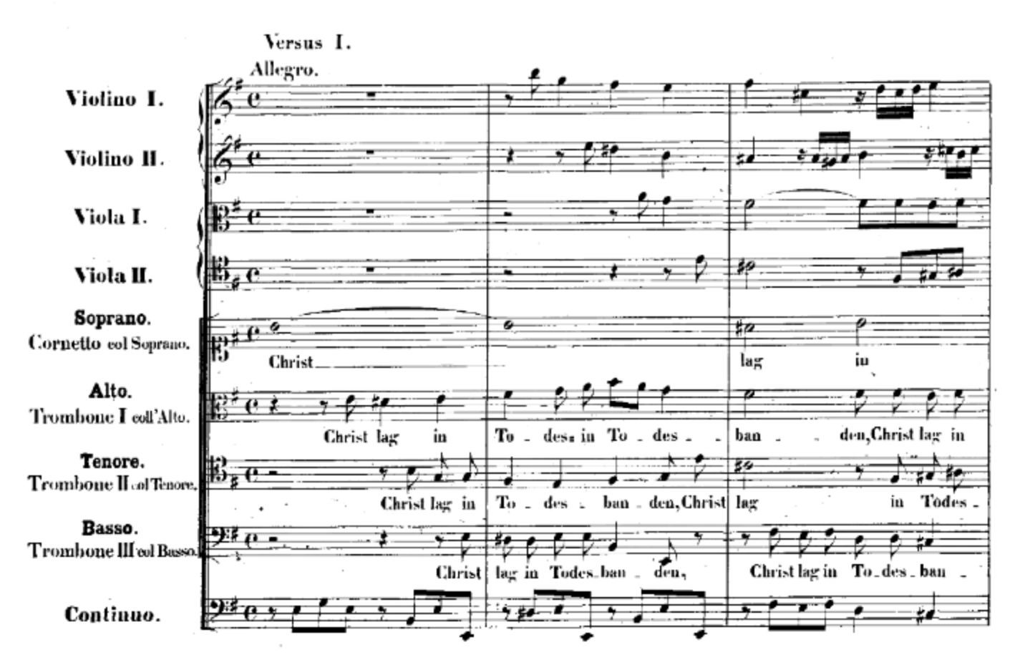

Figura 1: Figuras (Fig.) e Tabelas (Tab.) devem ser inseridos no texto como imagens, em gradações de preto
(formato “.tif” ou “.jpg” em 300 dpi), numeradas e acompanhadas de legenda de no máximo 3 linhas (tamanho 10, espaço simples, centralizado). A legenda deve vir abaixo da figura, que não deve ultrapassar a margem do texto na folha.

Texto (fonte tamanho 12, espaçamento 1,5, sem indentação, alinhamento
justificado e com recuo de primeira linha de parágrafo de 2 cm). Texto texto texto texto texto texto texto texto texto texto texto texto texto texto texto texto texto texto texto texto.

As citações com mais de três linhas devem vir separadas como parágrafo e com indentação de 4cm à esquerda (sem aspas, fonte tamanho 10, espaço simples, alinhamento justificado, sem itálico) xxxx xxxx xxxx xxxx xxxx xxxx xxxx xxxx xxxx xxxx xxxx xxxx xxxx xxxx xxxx xxxx xxxx xxxx xxxx xxxx xxxx xxxx xxxx xxxx xxxx xxxx xxxx xxxx xxxx xxxx xxxx xxxx xxxx xxxx xxxx xxxx xxxx xxxx xxxx xxxx xxxx xxxx xxxx xxxx xxxx xxxx xxxx xxxx xxxx xxxx xxxx xxxx xxxx xxxx (AUTOR, ano, página).

As iniciais dos nomes das notas musicais deverão vir sempre em maiúsculas (Dó, Ré, Mi etc.). Para símbolos específicos como sustenido, bemol e bequadro poderá ser utilizada a fonte BACH. Disponível em: <http://www.mu.qub.ac.uk/tomita/bachfont>. E lembre-se que, segundo a ABNT, a abreviatura para número é n. Texto texto texto texto texto texto texto texto texto texto texto texto texto texto texto texto texto texto texto texto texto texto texto texto texto texto texto texto texto texto texto texto texto texto texto texto texto texto texto texto texto texto texto texto texto texto texto texto texto texto texto texto texto texto texto texto texto texto texto.

2. Subtítulo 2 (fonte Times New Roman, tamanho 12, negrito, justificado)

Cada trabalho deverá ter um máximo de 12 páginas (incluindo título, resumo,
palavras-chave, figuras, notas e referências). Textos que excedam o tamanho máximo de 12 páginas não serão aceitos pela Comissão Científica para avaliação. Texto texto texto texto texto texto texto texto texto texto texto texto texto texto texto texto texto texto texto texto texto texto texto texto texto texto texto texto texto texto texto texto texto texto texto texto texto texto texto texto texto texto texto texto texto.
A exatidão das referências constantes na listagem ao final dos trabalhos bem
como a correta citação ao longo do texto são de responsabilidade do(a) autor(a) ou autores(as) do trabalho. Texto texto texto texto texto texto texto texto texto texto texto texto texto texto texto texto texto texto texto texto texto texto texto texto texto texto texto texto texto texto texto texto texto texto texto texto texto texto. Texto texto texto texto texto texto texto texto texto texto texto texto texto texto texto texto texto texto texto.
As normas de formatação que não estiverem previstas acima devem estar de
acordo com as normas vigentes da ABNT. Texto texto texto texto texto texto texto texto texto texto texto texto texto texto texto texto texto texto texto texto texto texto texto texto texto texto texto texto texto texto texto texto texto texto texto texto texto.

Referências:​ (​inclua apenas as fontes citadas no trabalho​; fonte Times New Roman, tamanho 12, espaço simples, justificado, sem indentação, ​com uma linha em branco entre cada item​.)

Modelos de referências:

Livro
SOBRENOME, Prenome(s) do Autor; SOBRENOME, Prenome(s) do segundo Autor (se hover). ​Título do Trabalho​: subtítulo [se houver]. Edição [se não for a primeira]. Local de publicação: Editora, ano.

Capítulo de livro ou verbete assinado em enciclopédia
SOBRENOME, Prenome(s) do Autor da Parte da Obra. Título da parte. In: SOBRENOME, Prenome(s) do Organizador da Obra (Org.). Título​ do Trabalho​: subtítulo [se houver]. Edição [se não for a primeira]. Local de publicação: Editora, ano. Capítulo ou páginas inicial-final da parte.

Dissertações ou Teses
SOBRENOME, Prenome(s) do Autor. Título​ do Trabalho​: subtítulo [se houver]. Cidade, ano da defesa (se for o caso). Número de páginas [ex.: 123f.]. Dissertação (Mestrado em...) [ou Tese (Doutorado em...)]. Instituto, Universidade, Cidade, ano da publicação.

Artigo em Periódico
SOBRENOME, Prenome(s) do Autor do Artigo. Título do Artigo.​ ​Título do Periódico​, Local de publicação, número do volume (v.), número do fascículo (n.), página inicial-final do artigo (p.), ano da publicação.

Trabalho em Anais de Evento
SOBRENOME, Prenome(s) do Autor do Trabalho. Título do trabalho. In: NOME DO EVENTO, número do evento. (3.), ano de realização, local. ​Anais... ​Local de publicação: Editora, ano de publicação. página inicial-final do trabalho.

Partitura publicada
SOBRENOME, Prenome(s) do Autor do Trabalho. ​Título da Obra​. Local de publicação: Editora, ano de publicação. Partitura.

Partitura manuscrita
SOBRENOME, Prenome(s) do Autor do Trabalho. ​Título da Obra​. Local de publicação: informação sobre o tipo de registro gráfico da obra (informar o editor e ano da edição, se houver), ano da composição. Partitura manuscrita.

Gravação em CD ou em vídeo
TÍTULO do registro fonográfico: subtítulo [se houver]. Nome(s) e sobrenome(s) do(s) Compositor(es) (incluir o termo Compositor entre parênteses). Nome(s) e sobrenome(s) do(s) Intérprete(s) (incluir o termo Intérprete, instrumento, entre parênteses). Local de publicação: Editora, ano. Suporte [por exemplo, Compact Disc]. Informações complementares [se for o caso].

Vídeos
TÍTULO do registro fonográfico: subtítulo [se houver]. Nome(s) e sobrenome(s) do Autor do Trabalho. Produção (direção, regência...) de Nome do Responsável. Tipo de fita, duração da gravação. Local de publicação: Editora ou Gravadora, ano de publicação.

Entrevistas
SOBRENOME, Prenome(s) do Autor do Trabalho. Entrevista de Nome e Sobrenome do entrevistador em data da entrevista. Cidade. Tipo de registro. Local.

Trabalhos publicados online
SOBRENOME, Inicial do prenome(s) do(s) Autor(es) [se houver]. Título​ do trabalho​: subtítulo [se houver]. Local de publicação: Editora, ano. Disponível em: <http://...>. Acesso em: dia mês abreviado ano.

Documentos ​manuscritos​
SOBRENOME, Prenome. Título ou [Tipo de documento]. data, local de emissão. Acervo, código de localização. Total de folhas ou páginas.

Material audiovisual (Imagem em movimento) em meio eletrônico:
Inclui arquivos em diversos formatos como MPEG, AVI, FLV, MOV, entre outros. Os elementos essenciais são: Nome da página, Endereço, Data de acesso (Quando necessário, acrescentam-se elementos complementares à referência para melhor identificar o documento: formato, tamanho, nome do arquivo, título, data de gravação, diretor, produtor, local, produtora, descrição do suporte.)

GLOBO.COM. Disponível em: <​ ​http://video.globo.com/Videos/Player/Noticias/0,,GIM
1241274-7823-SARAU+FAZ+UM+TRIBUTO+A+RENATO+RUSSO,00.html>.​ Acesso em: 05 jun. 2010. ​Sarau faz um tributo a Renato Russo​. Apresentação de Chico Pinheiro. Veiculado em: 02 abr. 2010. Dur: 22m36s.

Notas
Todas as notas devem ser incluídas como notas de fim (ao final do texto, após as referências).

Nota de final de texto 1 (fonte tamanho 10, espaço simples, justificado).
Nota de final de texto 2 (fonte tamanho 10, espaço simples, justificado).

